ПЕРСПЕКТИВА ИНВЕСТИЦИЙ В IT-РАЗРАБОТКИ
POSSIBILITIES FOR INVESTMENT IN IT-DEVELOPMENT
Возняк С.Р., Рыбин В.В.
Санкт-Петербургский государственный экономический университет,
г. Санкт-Петербург, Россия
Были исследованы данные об уровне развития информационных технологий в разных странах, проанализирован уровень внедрения IT в различные отрасли экономики. На основе проанализированных данных была получена объективная оценка перспективности инвестиций в развитие информационных технологий в России
Ключевые слова: информационные технологии, цифровая экономика, IDC (International Data Corporation), инвестиции, Информационно-коммуникационные технологии.
The data of the level of development of information technologies in different countries are studied, the level of IT implementation in various sectors of the economy is analyzed. Based on the analyzed data, an objective assessment of the possibilities of investments in the development of information technologies in Russia was obtained
Keywords: information technologies, digital economy, IDC (International Data Corporation), investment, Information and communication technologies.
Интерпретация основных понятий:
IT - Information Technology, то же что и ИТ (Информационные Технологии) - приёмы, способы и методы применения средств вычислительной техники при выполнении функций сбора, хранения, обработки, передачи и использования данных;
Введение
На сегодняшний день практически ни один человек не может представить себе жизнь без современных технологий, таких как интернет и смартфоны. Однако информационные технологии охватываю куда более широкий сектор, чем может показаться. Они делают комфортнее деятельность в любой сфере, повышают эффективность работы. В данный момент, государства всего мира заняты компьютеризацией своих систем, Российская Федерация не исключение (в России для вложений в ИКТ существует код расходов 242), также и предприятия автоматизируют работу при помощи новейших технологий, а потому люди, которые занимаются этим, получают высокую прибыль за счет востребованности.
В данной работе мы рассмотрим, в каком темпе развиваются информационные технологии и насколько перспективны инвестиции в IT, какие направления больше нуждаются в информатизации.
Ежегодно позиции IT укрепляются на мировом рынке. Ни один специалист не может избежать использования ИТ в своей деятельности, потому что они решают уйму проблем, с которыми сталкивается. Именно из-а этого появился термин «цифровая экономика». Её доля в Великобритании составляет уже 12,4% от ВВП, в Китае около 7%, в США – 5.4%. Этот сектор растет на десятки процентов в год. В России показатель «цифровой экономики» на данный момент 2,9%, но ситуация явно улучшается, так как в момент появления этого показателя в РФ он составлял всего 0,6% от ВВП (Рисунок 1). Статистика показывает, что страны, оценившие по достоинству информационные технологии, инвестируют в их развитие.
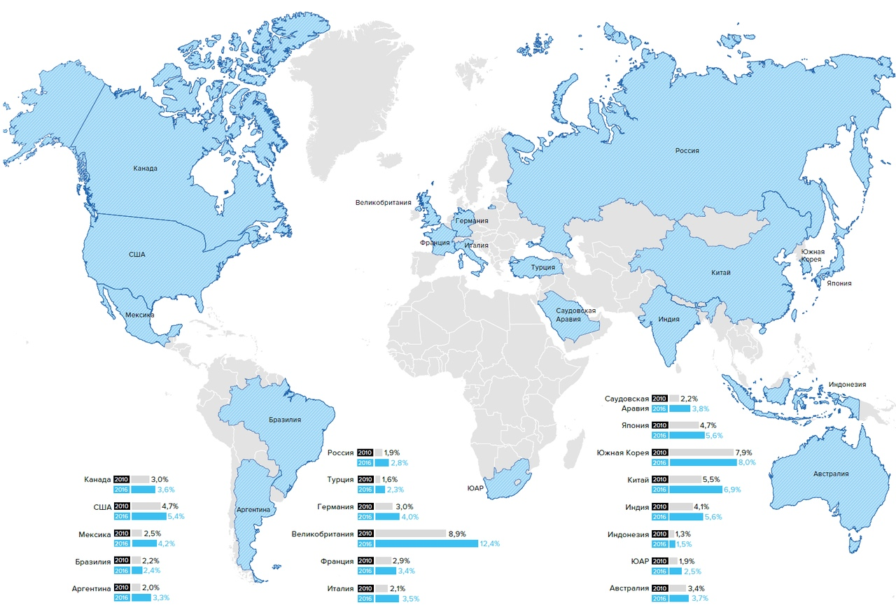
Рисунок 1
По данным исследования Gartner, в октябре 2018 года происходил рост объема мирового ИТ-рынка с прогнозом на 2019 год — 3,81 трлн долл.
В то время как в IDC (International Data Corporation) считали, что мировой объем продаж информационных продуктов и услуг в 2021 году будет более 5,6 трлн долл. Если говорить в общем, то инвестиции в технологии «третьей платформы» (облачные и мобильные технологии, обработку больших объемов данных и аналитику, а также в социальные технологии) будут составлять 70% мирового рынка ИКТ.
По результатам исследования Forrester на мировом рынке ИТ в 2018 году наблюдался рост на 6% из-за падения курса доллара США, а затем рост замедлил свои темпы до 4,6% в 2019 году. Снижение они аргументируют несколькими причинами - смешанные последствия нового налогового законодательства США, потенциал разрушительного Brexit и постоянные опасения по поводу высоких долговых нагрузок в Китае.
В это время на российском рынке ИТ на основании роста в 2017 году эксперты IDC предсказывали последующий рост и были правы. Эксперты объяснили это включением в раздел корпоративной инфраструктуры «облачных услуг», а также ростом ВВП. Согласно данным: в 2017 году объем ИТ-рынка России составил 21,8 млрд долл., в 2018-м — 22,6 млрд долл., прогноз на дальнейшее развитие – продолжение роста.

Ключевые услуги ИТ-рынка
По данным IDC самым быстрым ростом отличаются хостинг, обслуживание и администрирование ПО. Увеличивается доля облачной модели в использовании приложений.
Разработка программного обеспечения по заказу становится популярнее из-за развития мобильных технологий, систем аналитики, искусственного интеллекта. Всё те же факторы влияют на повышение спроса на услуги по обеспечению информационной безопасности и облачного хранения. Несмотря на повышение популярности, к 2022 году прогнозируется малое снижение спроса на услуги по ПО для инфраструктуры и на прикладные программные продукты. Прогнозируется также к 2022 году рост сервисов – облачные вычисления и услуги, услуги по ИТ-инфраструктуре, услуги в области приложений и аутсорсинга (Рисунок 2).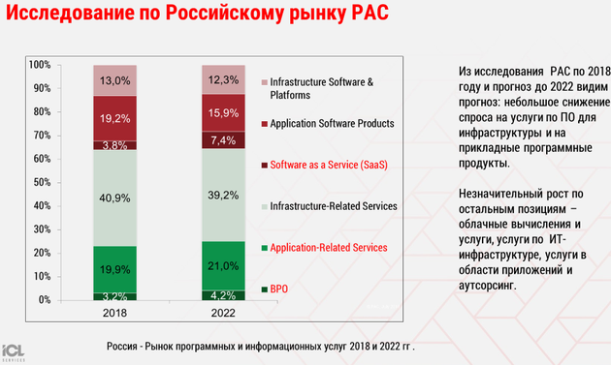
Рисунок 2
Отраслевая структура рынка ИТ-услуг России
Среди ключевых отраслей — лидеров потребителей ИТ-услуг в России PAC выделяет:
- производство — 25,1%
- госсектор – 21,4%
- банковскую сферу — 20,9%.
По прогнозам специалистов, положение не изменится до 2022 года, но ожидаются значительные изменения в темпах роста ключевых отраслей, из-за использования недостаточно прогрессивных технологий. (Рисунок 3)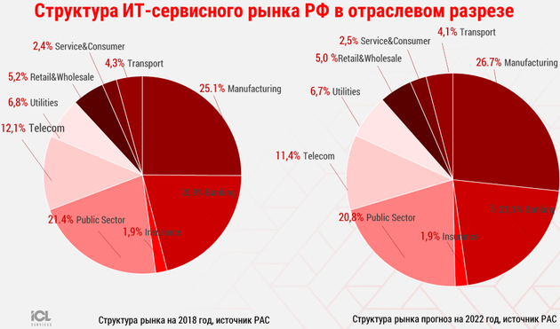
Рисунок 3

Логистика
В логистике чаще стали применять технологию «уберизации»; отслеживание маршрута курьера онлайн или изменение в процессе доставки места и времени. Несмотря на это, транспортная логистика довольно консервативна, потому что все еще в ходу ручная маршрутизация с помощью карт, координация курьеров по телефону. Замедлению способствует также низкая адаптивность к цифровой трансформации (Рисунок 4). В данной отрасли может быть выгодной разработка и внедрение таких информационных технологий, как программы, облегчающие общение между службой доставки и клиентами. Это повлияло бы на темпы роста развития ИТ в логистике и принесло прибыль инвесторам, вкладывающим капитал в проекты цифровой трансформации.
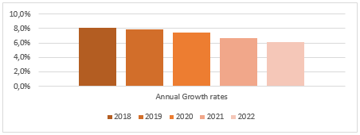
Рисунок 4

Ретейл
Снижение обусловлено тем, что успех ретейла определяется предпочтениями покупателей, а так как в России складывается неблагоприятная экономическая обстановка, платежеспособность клиентов снижается, а разборчивость в продукции повышается (Рисунок 5). Компании экономят на базовых услугах ИТ, стремясь оптимизировать все затраты. В ретейле наблюдается высокий уровень конкуренции по поиску и внедрению самых современных технологий. Онлайн-продажи становятся все более популярны, а вместе с этим повышается спрос на разработку сайтов, поисковых программ для торговых платформ. Вклад капитала в онлайн-торговлю будет все более и более прибыльным делом, так как продажи в классическом их виде со временем уходят в старину.

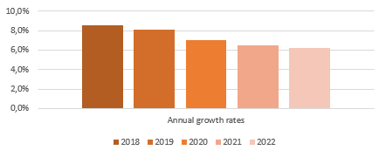
Рисунок 5

Банковская сфера
Для банковской сферы аналитики также предписывают снижение темпов роста рынка ИТ-услуг с замещением трендовыми технологиями (Рисунок 6).
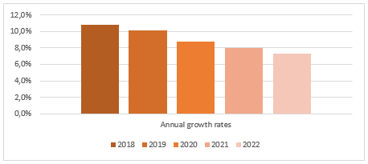
Рисунок 6
Наиболее заметные тренды развития ИТ-услуг в банках в 2019-2022 годах связаны с трансформацией офисов обслуживания и развитием дистанционных каналов предоставления услуг. Одним из новых трендов является развитие систем идентификации. Этот тренд является следствием перехода банков к «цифровому офису» в работе с клиентами. Кроме того, большой интерес рынка заметен к решениям, которые позволяют заменить рутинные массовые операции, выполняемые людьми, автоматизированными и внедрять технологии RPA (Robotic process automation). Банки всё больше автоматизируют свои системы, что, очевидно, также требует больших затрат на хранение информации (облачные технологии), охрану данных и антивирусные системы.
Исходя из представленных выше данных, мы видим, что IT-структура это не новое направление развития, но одно из самых перспективных, потому что оно востребовано во всех сферах деятельности человека. Также, спрос на IT-услуги довольно велик, потому что все предприятия и государства стремятся к компьютеризации и информатизации своих процессов, исходя из этого инвестиции в проекты, связанные с информационными разработками обещают вкладчикам капитала получение прибыли. Рынок требует всё более новых предложений: искусственный интеллект, машинное обучение и многие другие. Спрос на базовые ИТ-услуги (техническое обслуживание и ремонт ИТ-оборудования, услуги по разработке ПО, поддержка рабочих мест, сопровождение и поддержка приложений) наоборот начинает снижаться. Ключом к успеху в инвестировании является следование трендам рынка.
Перспективность вложений в IT-разработки также заключается в том, что рынок пока что не переполнен специалистами в данной области: недостаточно квалифицированных специалистов, способных предложить проект по информатизации и обслуживать его техническую сторону. Но при этом есть спрос на это. Следовательно, инвестирование в достойные проекты обязательно принесет прибыль.

Вывод:
На данный момент вложения и инвестиции в развитие IT-сферы являются очень перспективным направлением. Кроме того, оно набирает колоссальные обороты, что говорит о долговечном и стабильном развитии. Снижение темпа развития ожидается, хоть и незначительное, как в России, так и во всем мире, но тем не менее темп колоссальный. Россия занимает 45 место среди стран по уровню развития информационно-коммуникационных технологий, поэтому это перспективная площадка для разработок. Наиболее перспективными направлениями является ретейл, облачные технологии и аутсортинг. (Дата обращения: 03.04.20)

Источники:

- Российский рынок ИТ-услуг: итоги года, прогноз на будущее // www.osp.ru 04.02.2019
URL: https://www.osp.ru/partners/13054737/ (Дата обращения: 30.03.20)
- Рейтинг стран мира по уровню развития информационно-коммуникационных технологий // gtmarket.ru 08.02.2020
URL: https://gtmarket.ru/ratings/ict-development-index/ict-development-index-info (Дата обращения: 03.04.20)
- Государственные инвестиции в ИТ: мировой опыт // www.crn.ru 21.06.16
URL:https://www.crn.ru/news/detail.php?ID=111217 (Дата обращения: 27.03.20)
- 4.1.3 ГЛАВНЫЕ ЦИФРОВЫЕ ЭКОНОМИКИ МИРА // Ростех
URL: http://ar2016.rostec.ru/digital-g20/ (Дата обращения: 05.04.2020)

